
2026年四川省高考试题
生物学
一、单项选择题：本题共15小题，每小题3分，共45分。在每小题给出的四个选项中，只有一项是最符合题目要求的。
1. 5月20日为中国学生营养日，全面均衡饮食有利于健康成长。下列叙述正确的是（ ）
A. 低血钙会导致肌肉抽搐，奶制品是钙的重要来源
B. 只吃肉、不吃水果蔬菜，易造成身体缺乏蛋白质
C. 粗粮有益健康，其中的纤维素可直接为人体供能
D. 均衡饮食是指各种营养元素摄入充足、比例相同
2. 汉坦病毒以啮齿类动物为主要自然宿主，人类接触汉坦病毒宿主或其排泄物、分泌物可能被感染。下列叙述错误的是（ ）
A. 啮齿类动物丰富度下降，汉坦病毒传播率也下降
B. 可利用抗原与抗体结合原理检测机体是否被感染
C. 汉坦病毒必须在宿主活细胞内才能完成病毒增殖
D. 人体依赖机体免疫防御功能清除感染的汉坦病毒
3. 《荀子·富国篇》里记有“多粪肥田，是农众庶之事也”，说明我国劳动人民自古就十分重视粪便的资源化利用。下列叙述错误的是（ ）
A. 施用粪肥有助于提高土壤肥力，改善土壤结构
B. 粪便经过微生物发酵，可以产生富含甲烷的气体
C. “多粪肥田”可使粪便中的能量更多地流向农作物
D. 粪便还田可减少化肥的使用，有利于降低碳排放
4. 长江十年禁渔实施以来，长江鱼类资源和生物多样性恢复持续向好，顶级捕食者长江江豚种群数量增长已超30%。下列叙述错误的是（ ）
A. 长江生物多样性恢复说明人类活动可改变群落演替的方向
B. 长江江豚种群数量增加说明能量传递至最高营养级的效率增加
C. 禁渔措施减小了环境阻力，提升了长江江豚的环境容纳量
D. 长江江豚种群数量增加体现了禁渔这一就地保护措施的有效性
5. 为探究编码酪氨酸酶的T基因对狗毛色的影响，有人通过如图所示过程获得了两只小狗。下列叙述正确的是（ ）
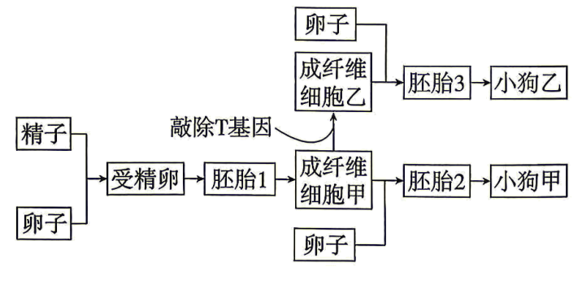
A. 采集卵子后立即与获能的精子受精，可有效提高受精率
B. 将胚胎1培养至桑葚胚期，取成纤维细胞完成后续实验
C. 用蛋白酶合成抑制剂激活重构胚，可获得胚胎2和胚胎3
D. 利用现代生物技术获得的两只小狗毛色和性别可能都不一样
6. 甲与乙是二倍体近缘物种，甲的1号和32号染色体由祖先1号染色体断裂形成，乙保留了祖先1号染色体；二者其余染色体数目相同。端粒酶是含有RNA序列的逆转录酶复合体，与端粒形成有关。在甲物种形成过程中，基因Dna2突变，表达水平降低，改变端粒酶活性，影响端粒形成。下列推断不合理的是（ ）
A. 端粒酶以RNA为模板合成DNA
B. 敲除基因Dna2不利于新端粒的形成
C. 甲成熟生殖细胞的染色体比乙多1条
D. 该染色体断裂事件会阻碍甲和乙之间的基因交流
7. 器官在移植过程中面临离体缺血和再灌注的双重损伤。器官离体后，缺血导致细胞供氧不足，影响细胞呼吸；恢复血液灌注后，短时间内大量的O₂会激活膜外的NADPH氧化酶，进而产生带电的自由基，损伤细胞。下列叙述正确的是（ ）
A. 缺血时，无氧呼吸积累大量CO₂，细胞pH下降，酶的活性降低
B. 缺血时，细胞的Na⁺运出受阻，胞内渗透压升高，导致细胞肿胀
C. 再灌注后，NADPH氧化酶催化产生的自由基以自由扩散方式进入细胞
D. 再灌注后，细胞核内DNA因与蛋白质紧密结合，不受自由基攻击破坏
8. 前列腺细胞中的NOB1基因是原癌基因，其突变导致了细胞癌变。阿霉素处理后，前列腺癌细胞发生衰老和凋亡；P27基因表达增加，E2F1基因表达降低。下列分析合理的是（ ）
A. 前列腺癌细胞因表面的糖蛋白增加，容易分散和转移
B. 前列腺癌细胞的衰老和凋亡是基因突变的结果
C. 衰老的癌细胞中P27基因比E2F1基因转录的mRNA更多
D. NOB1基因突变后在前列腺癌细胞中会过量表达
9. 在观察洋葱根尖分生区组织细胞的有丝分裂实验中，某同学观察到5个不同视野，每个视野中用箭头标示1个细胞，分别用①~⑤表示。下列叙述正确的是（ ）
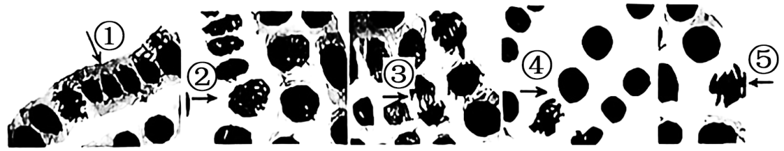
A. 制片需取2~3 cm的洋葱根尖，依次进行解离、染色和漂洗处理
B. 在低倍镜下找到分生区细胞后，用手指推转物镜切换到高倍镜
C. 将图中的细胞按照分裂顺序排序，依次是④→②→⑤→③→①
D. 若将洋葱冷藏培养48∼72 h，视野中大多数细胞染色体数目加倍
10. 四川主产的浓香型白酒畅销全国。其发酵用的酒曲富含霉菌、酵母菌、细菌等微生物。从酒曲中分离纯化的某些酵母菌可利用其产生的乙醇合成低水溶性的乙酸乙酯，催化该反应的酶也能催化酯分解。下列叙述正确的是（ ）
A. 向培养基中加入青霉素，可有效抑制细菌和霉菌的生长
B. 向培养基中添加乙酸乙酯，可根据透明圈筛选产酯酵母
C. 酵母菌被破碎处理成匀浆后，不能催化乙酸乙酯的合成
D. 与无氧相比，有氧条件培养酵母菌能产生更多乙酸乙酯
11. 鼠兔和牦牛是青藏高原重要的草食动物，分析粪便中叶绿体rbcL基因序列可判定它们的食物组成。不同牦牛放牧强度下，两者的食物重叠度指数和牦牛食物中优势禾草占比如图。下列叙述正确的是（ ）
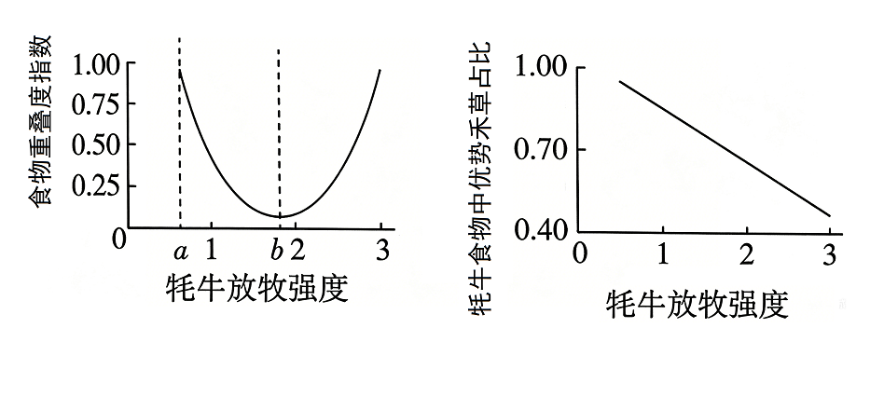
A. 牦牛与鼠兔食物种类的判定利用了染色体上遗传信息的特异性
B. 放牧强度在a∼b时，鼠兔食物中优势禾草的占比随放牧强度增大而降低
C. 放牧强度为a时，牦牛与鼠兔的食物重叠度高，二者竞争激烈
D. 放牧强度高于b时，牦牛与鼠兔食物生态位分化程度随放牧强度增大而升高
12. 控制猫毛色的w基因中插入不同长度DNA片段形成两个新的等位基因，导致猫出现三种毛色。用不同毛色的猫进行杂交实验，提取Ⅱ₁∼Ⅱ₄的DNA，分别对插入片段进行扩增和电泳，相关信息如图。下列推断正确的是（ ）
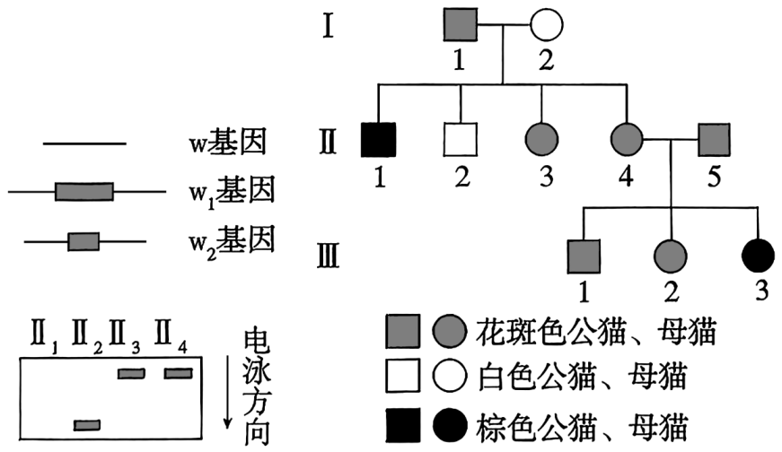
A. w基因位于X染色体上
B. w₁基因对w₂基因为隐性
C. Ⅱ₂与Ⅰ₂基因型相同的概率为1/2
D. 若Ⅱ₂与Ⅱ₃交配，生出棕色猫的概率为1/4
13. 番茄红素含量是评价番茄果实成熟的关键指标，PSY是其合成的关键酶。PIF因子在黑暗中积累，光照下因与光敏色素结合而被诱导降解。光照下茉莉酸通过诱导MYC积累抑制PIF基因表达，解除对PSY基因转录的抑制。黑暗下茉莉酸诱导NATA积累，使PIF乙酰化后活性增强。下列叙述错误的是（ ）
A. 光照下光敏色素被激活，可使PSY基因表达量增加
B. 敲除PIF基因可以促进果实中番茄红素的合成
C. 敲除NATA基因可延缓果实成熟，有利于番茄果实存储和运输
D. 茉莉酸可用于促进番茄红素合成，也可用于延缓番茄果实成熟
14. 瘦素是由脂肪细胞分泌的激素，禁食后其分泌减少。皮质醇是由肾上腺皮质分泌的升高血糖的激素，主要受下丘脑—腺垂体—肾上腺皮质（HPA）轴调节。有人研究了禁食条件下瘦素对小鼠血糖水平的影响，结果如图。下列推断合理的是（ ）
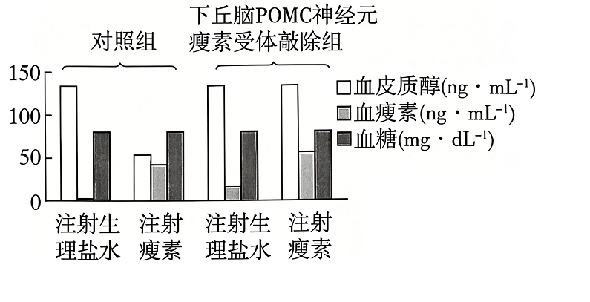
A. HPA轴活动存在分级和反馈调节，增强该轴活动可降低血糖
B. 可通过向饥饿小鼠注射瘦素，来维持小鼠的正常血糖水平
C. POMC神经元受到瘦素的调节后，增强HPA轴的活动
D. 瘦素与POMC神经元上相应受体结合，抑制瘦素分泌
15. 某种鱼在初次性成熟后均为雌性，继续生长到一定大小后转变为雄性。雄鱼之间会争夺领地，体型越大繁殖成功率越高。有人研究了3个不同生境的鱼群在不同捕获压力下，t₁到t₂这30年间的变化（t₁及之前未受人为干扰），结果如图。下列推断不合理的是（ ）
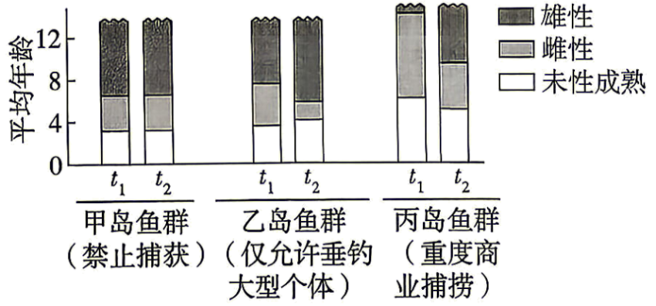
A. 与t₁时刻相比，t₂时刻乙岛和丙岛鱼群中的雌性比例均上升
B. 重度商业捕捞后，丙岛鱼群世代之间的繁殖间隔缩短
C. 垂钓使乙岛鱼群变性年龄提前，体现了生物对环境压力的适应
D. 长期垂钓使乙岛鱼群年龄结构由增长型转变为衰退型
二、非选择题：本题共5小题，共55分。
16. 农光互补能在同一片土地上兼顾太阳能光伏发电与农业生产，有利于推动资源综合利用。在某干旱农业区农光互补系统的光伏板下，光照强度最大值降低近75%，研究人员测定了该系统对某作物净光合速率的影响，结果如图1。回答下列问题。
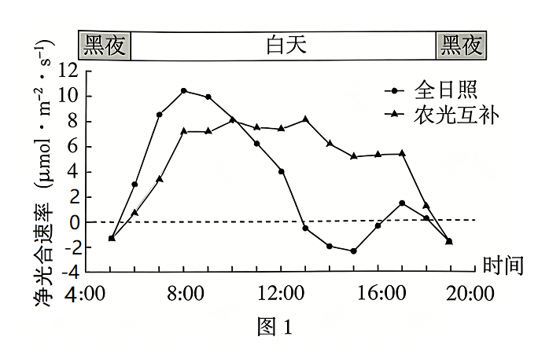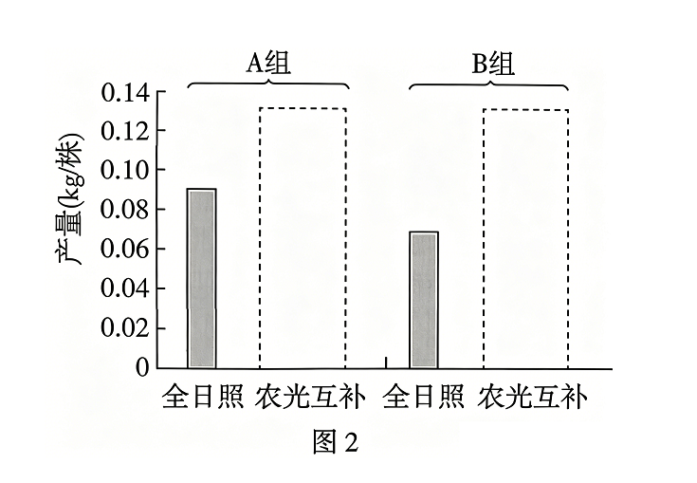
（1）光合作用与农作物的产量联系密切，_________________作为直接原料参与植物的光合作用。
（2）11:00到15:00期间，与全日照相比，农光互补系统下该作物的净光合速率更高，原因是___________________________________________________________________________________________________________________________________________________________________________________________________。
（3）农光互补系统下，该作物全天光合作用吸收CO₂总量较全日照下__________。
（4）正常灌溉是全日照下的最适灌溉。推测在农光互补系统中，适当减量灌溉更适合该作物生长，从而提高产量。有人测量了不同处理下该作物的产量，正常灌溉组应为图2中的________组，请综合分析后，在图2方框内画出符合上述推测的实验结果________。
17. 优势树种四川红杉的更新对川西亚高山退化森林的修复非常关键。有人研究了施加菌剂MF对四川红杉在草地和灌丛两类退化生境定居的影响，相关指标的结果如图。回答下列问题。
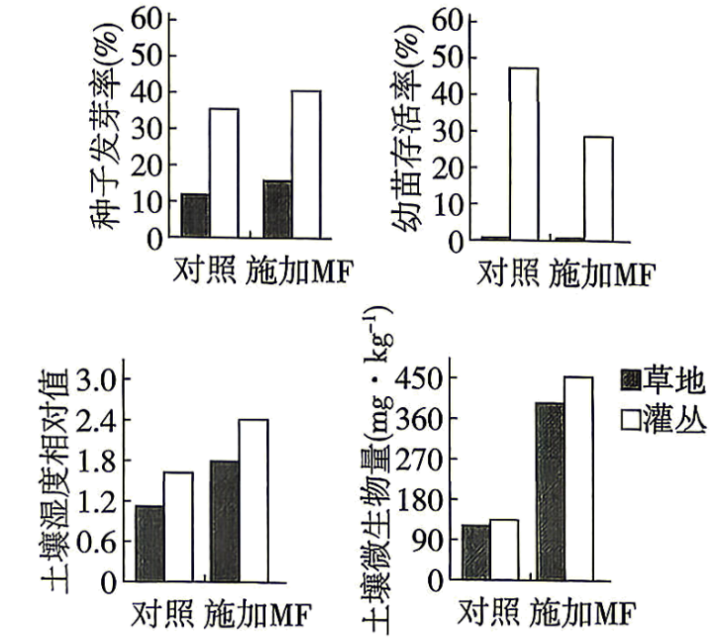
（1）四川正全面推进“天府森林四库建设”，森林生态系统修复需同时兼顾水库、钱库、粮库和碳库建设，这体现了生态工程的________原理。
（2）不同生物适应的环境存在差异。与草地相比，灌丛有利于红杉种子的萌发和幼苗存活，结合图中数据推测原因是_________________________________________________________________。
（3）MF由当地土壤分离的一种微生物制成，可增加土壤肥力。从生态安全角度分析，使用本地微生物可以______________________。通常来说，施肥有利于植物生长，但施加MF后，幼苗的存活率却下降，结合图中数据，从种间相互作用的角度解释该现象_________________________________________________________________________________________________________________________________________________。
（4）根据上述研究结果综合分析，在退化生境中播种红杉时，下列措施能有效促进生态系统修复的有________（填序号）。
①移除灌木②施加MF③施加保水剂④去除落叶层⑤施用有机肥
（5）为评估修复后的森林是否有效提高了生态系统碳储量，除植物生物量外，还可监测的指标有______________（写出2点即可）。
18. 心衰患者心脏的射血能力降低。自主神经系统、炎症反应等参与心衰的发展。研究人员构建小鼠心衰模型以探究心衰的治疗方法，部分结果如下。回答下列问题。
小鼠 | 迷走神经 | 心肌ACh（p g・mg⁻¹） | 心肌M细胞数相对值 | EF（%）
正常 | 不刺激 | 77 | 8 | 65
 | 刺激 | 121 | 8 | 65
心衰模型 | 不刺激 | 54 | 15 | 45
 | 刺激 | 92 | 8 | 61
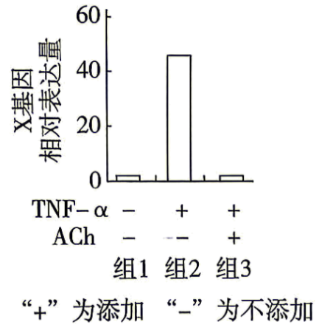
注：ACh为乙酰胆碱；M为某类巨噬细胞；EF为心脏射血能力评价指标；TNF-α为肿瘤坏死因子。
（1）由表可知，刺激迷走神经对心肌M细胞数量的影响是________________________________________。
（2）心衰的发展与M细胞中X基因表达有关。为探讨相关调控机制，对M细胞进行不同处理并检测X基因的表达情况，结果如图。
①M细胞可产生TNF-α，引起炎症反应。由图可知，TNF-α可_______（填“促进”或“抑制”）X基因的表达，进而招募更多的M细胞在心脏聚集，炎症反应加剧，导致心肌细胞受损加重。
②由图分析，ACh发挥的作用是_____________________________________________________________________________。
③X基因的表达受TNF−α直接调节。迷走神经释放的ACh与M细胞膜上的ACh受体（AChR）结合，能促进M细胞中N蛋白表达。有人在图中三组实验基础上，仅通过增加一组实验便证明了ACh是通过N蛋白来影响TNF−α对X基因表达的调节，则该组实验设计应为______________________________________，预期结果是_______________________________。
（3）药物筛选发现，某药物通过与AChR结合有效缓解心衰，综合上述研究结果，分析其具体作用机制是___________________________________________________________________________________________________________________________________________________________________________________________________。
19. 肿瘤的快速增殖使其内部缺氧，有人将普拉梭菌fp基因转入兼性厌氧大肠杆菌（E.coli），构建工程菌E.coli-fp并评估其抗肿瘤效果，部分操作如图1。回答下列问题。
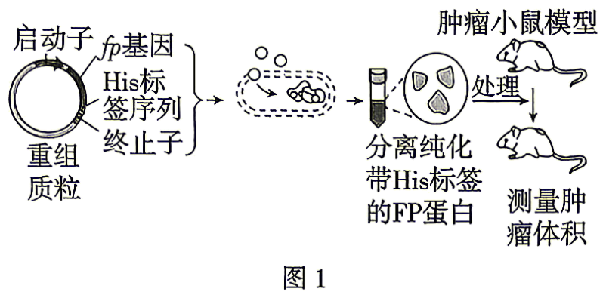
（1）DNA连接酶可催化fp基因与载体之间生成________键，连接形成重组质粒。工程菌E.coli-fp表达的产物中His标签可被抗体识别。将His标签置于fp基因后并融合表达，目的是____________________________________。
（2）PD-1抗体是一种抗癌药物。为分析FP蛋白对肿瘤的疗效，有人开展了相关实验，结果如图2，请评价FP蛋白和PD-1抗体对肿瘤的治疗效果_______________________________________________________。
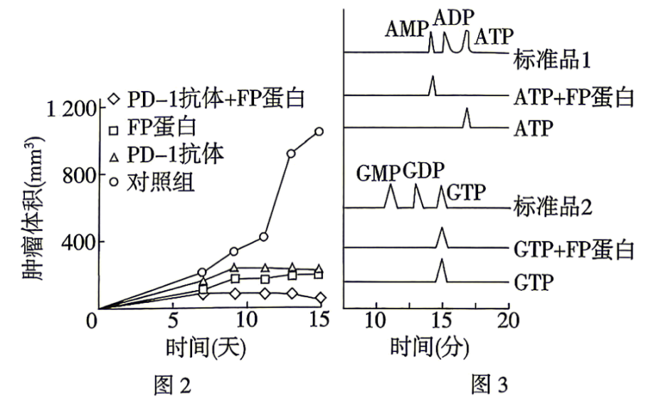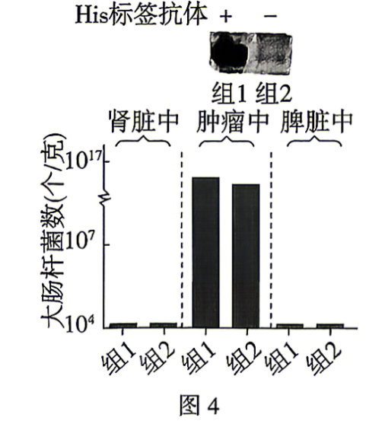
（3）色谱分析可区分不同的小分子，同一分子会在固定时间出现峰值。向ATP或GTP溶液中加入FP蛋白，反应后的色谱分析结果如图3。FP蛋白的反应底物是__________。
（4）有人将E.coli或含厌氧启动子的工程菌E.coli-fp注射到小鼠尾静脉，证明E.coli-fp具有抗肿瘤作用。据图4分析，用His标签抗体杂交，检测到的组1是__________（填“E.coli”或“E.coli-fp”）；兼性厌氧大肠杆菌主要在肿瘤中存活并增殖，原因可能是____________________________________________________________________________________________________________________________________________________________________________________________________________________________________________。综合分析，E.coli-fp能有效治疗肿瘤的作用机制是__________________________________________________________________________________________________________________________________________________________________________________________________________。
20. 矮秆水稻具有较强抗倒伏能力，有人开展了矮秆高产水稻相关研究（相关基因均独立遗传）。回答下列问题。
（1）水稻的株高与赤霉素有关，赤霉素能__________，使水稻植株增高。
（2）对高秆水稻诱变处理后，控制赤霉素合成的基因发生如图所示突变，形成等位基因（用A/a表示）。为选出杂合高秆水稻，提取水稻的DNA后，选择与序列__________（填序号）相同的碱基序列作为引物进行PCR，选取限制酶_________剪切扩增产物后电泳，杂合子应出现__________条电泳条带。将杂合子自交，获得纯种矮秆正常产量的水稻甲。
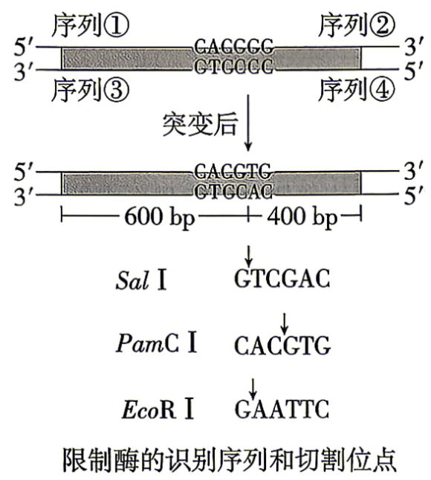
（3）另一对等位基因D/d可影响水稻产量。有人用纯合高产的水稻乙与水稻甲杂交，F₁全为高秆，但稻穗出现部分空壳，导致产量降低。F₁自交产生的F₂表型及相对数量如表：
表型 | 高秆 |  |  | 矮秆
 | 正常产量 | 低产 | 高产 | 正常产量 | 低产 | 高产
相对数量 | 18 | 6 | 3 | 6 | 2 | 1
①空壳的产生可能与水稻配子的育性有关。据表分析，A/a基因不会影响配子育性，判断依据是________。
②进一步研究发现，水稻中另一对等位基因G/g影响相关基因的表达，从而影响配子育性。结合亲本基因型及F₂表型比例，解释F₁水稻出现空壳的原因_________。
③应用分子生物学技术分析发现，F₂群体中G的基因频率大于g的基因频率，则F₂矮秆高产植株的基因型为_________。
2026年四川省高考试题
生物学
一、单项选择题：本题共15小题，每小题3分，共45分。在每小题给出的四个选项中，只有一项是最符合题目要求的。
【1题答案】
【答案】A
【2题答案】
【答案】A
【3题答案】
【答案】C
【4题答案】
【答案】B
【5题答案】
【答案】C
【6题答案】
【答案】B
【7题答案】
【答案】B
【8题答案】
【答案】C
【9题答案】
【答案】C
【10题答案】
【答案】B
【11题答案】
【答案】B
【12题答案】
【答案】D
【13题答案】
【答案】C
【14题答案】
【答案】D
【15题答案】
【答案】D
二、非选择题：本题共5小题，共55分。
【16题答案】
【答案】（1）CO₂和H₂O
（2）该时间段内温度较高，植物为减少蒸腾作用失水会关闭气孔，导致二氧化碳吸收量减少，光合速率下降，农光互补系统下光照强度降低，蒸腾作用减弱，气孔关闭程度小，二氧化碳吸收量较多，净光合速率更高 （3）更大
（4） ①. A ②. 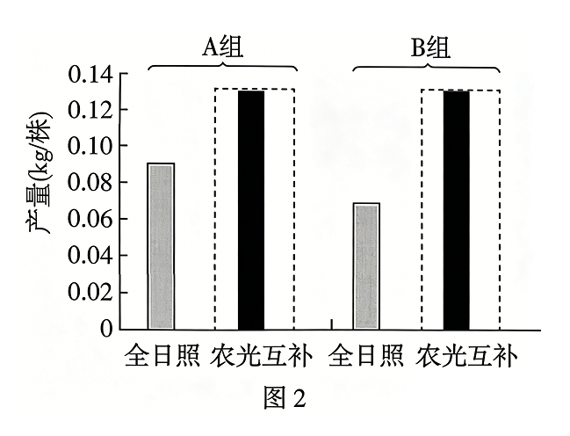
【17题答案】
【答案】（1）整体 （2）对照组和施加MF组中，灌丛土壤湿度相对值和土壤微生物量均高于草地，从而为种 子萌发和幼苗存活提供了更多的水分和无机盐
（3） ①. 防止外来物种入侵影响本地的生物多样性 ②. 草地和灌丛施加MF后土壤更为肥沃，草本植物和灌木等生长周期要短于红杉，因此在和红杉幼苗竞争光照、水分和 无机盐时更占优势 （4）②③⑤
（5）生物多样性、土壤碳储量等
【18题答案】
【答案】（1）刺激正常小鼠的迷走神经，心肌M细胞的数量无影响，刺激心衰模型小鼠的迷走神经，会导致心肌M细胞的数量减少
（2） ①. 促进 ②. 抑制TNF-α对X基因表达的促进作用，减少M细胞在心脏的聚集，减轻炎症反应 ③. 敲除N蛋白基因或抑制N蛋白基因表达，并在M细胞的培养液中添加TNF-α和ACh ④. X基因相对表达量和组2相当
（3）该药物能与AChR长时间结合，从而增强M细胞中N蛋白的表达，进而减弱TNF-α对X基因表达的促进作用，M细胞在心脏处聚集减少，炎症反应减轻
【19题答案】
【答案】（1） ①. 磷酸二酯 ②. His标签可被抗体识别，便于重组质粒的筛选
（2）FP蛋白、PD-1抗体单独使用 时均具有抗肿瘤的效果,两者联合使用时疗效更显著
（3）ATP （4） ①. E.coli-fp ②. 大肠杆菌为兼性厌氧生物，能适应肿瘤内部的低氧环境而存活；在缺氧条件下，大肠杆菌能通过无氧呼吸获取能量，还可利用肿瘤区 域丰富的代谢产物进行增殖 ③. 基因工程改造的E.coli-力可特异性富集在肿瘤低氧区域，并大量表达FP蛋 白；FP蛋白能结合并消耗肿瘤细胞的ATP，切断肿瘤细胞的能量供给，最终使肿瘤细胞因能量匮乏而凋亡，实现靶 向抗肿瘤效果
【20题答案】
【答案】（1）促进细胞伸长
（2） ①. ①④ ②. PamC Ⅰ ③. 3
（3） ①. F₂高秆与矮秆中正常产量∶低产∶高产的比例均为6∶2∶1 ②. G基因影响d基因的表达使dG配子不育或g基因影响d基因的表达使dg配子不育 ③. aaddGG

